**ФЕДЕРАЛЬНОЕ АГЕНТСТВО СВЯЗИ**

**ФЕДЕРАЛЬНОЕ ГОСУДАРСТВЕННОЕ БЮДЖЕТНОЕ**

**ОБРАЗОВАТЕЛЬНОЕ УЧРЕЖДЕНИЕ ВЫСШЕГО ОБРАЗОВАНИЯ**

**«САНКТ-ПЕТЕРБУРГСКИЙ**

**ГОСУДАРСТВЕННЫЙ УНИВЕРСИТЕТ ТЕЛЕКОММУНИКАЦИЙ**

**им. проф. М.А. Бонч-Бруевича»**

**(СПбГУТ)**

**Санкт-Петербургский колледж телекоммуникаций**

**Отчет о выполнении  
практического занятия № 23**

Выполнил: Обучающиеся 4 курса, 581 группы,

Лепов Алексей Валерьевич

Проверил: преподаватель,  
Баталов Дмитрий Иннокентьевич

Санкт-Петербург

2021 год

1. **Постановка задач.**

* Ознакомиться с созданием простого приложения для Android и его запуск.
* Посмотреть на результаты компиляции.
* Также нужно проверить свои навыки загрузки кода программ на хостинге проектов программного обеспечения github.com.

1. **Ход выполнения работ.**

* Выполнено задание для практической работы;
* Повторен программный код из примера практической работы;
* Изменен внешний вид приложения;
* Добавлено меню для навигации по приложению;
* Добавлено изображение;
* Добавлена анимация;

1. **Результаты компиляции программного кода.**

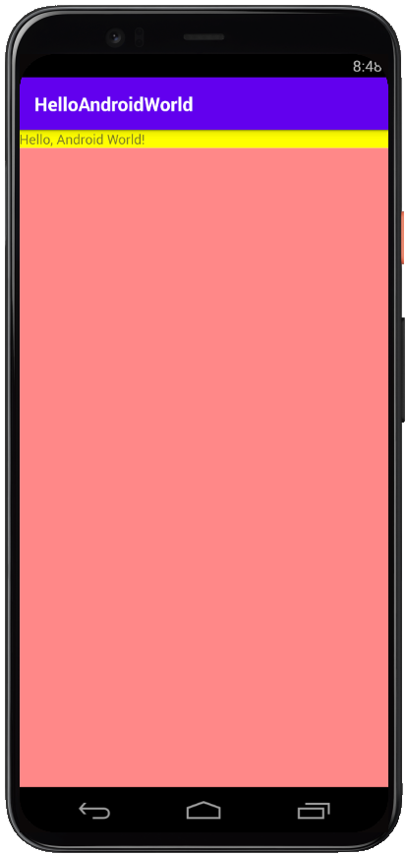

1. *Результат работы программы.*

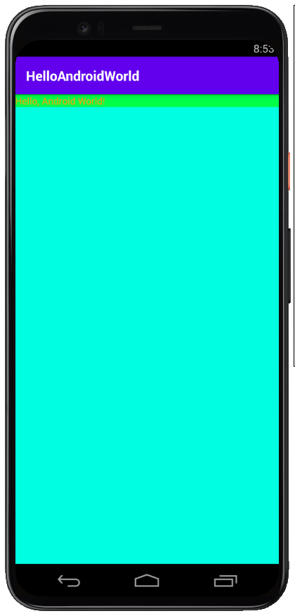

1. *Результат работы программы.*

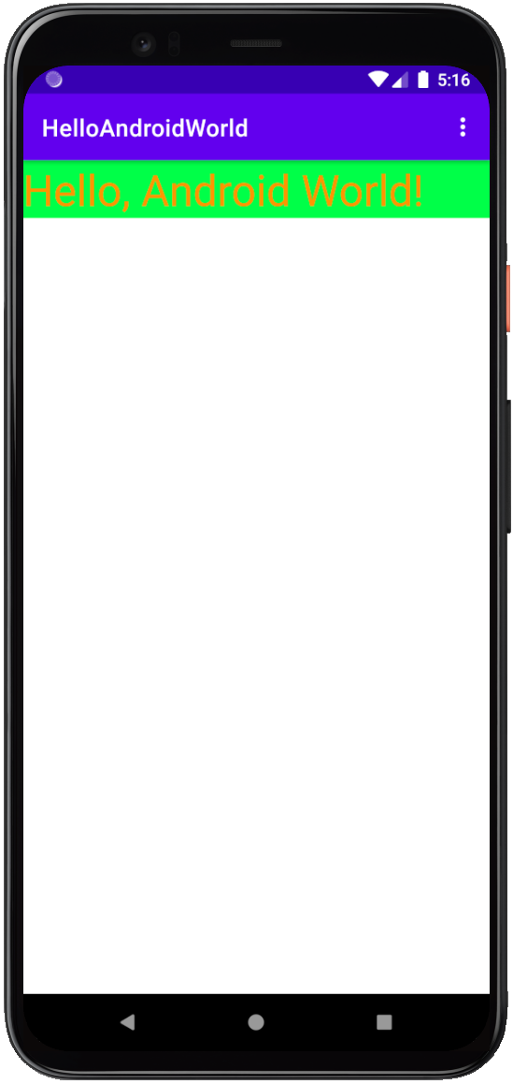

1. *Результат работы программы.*

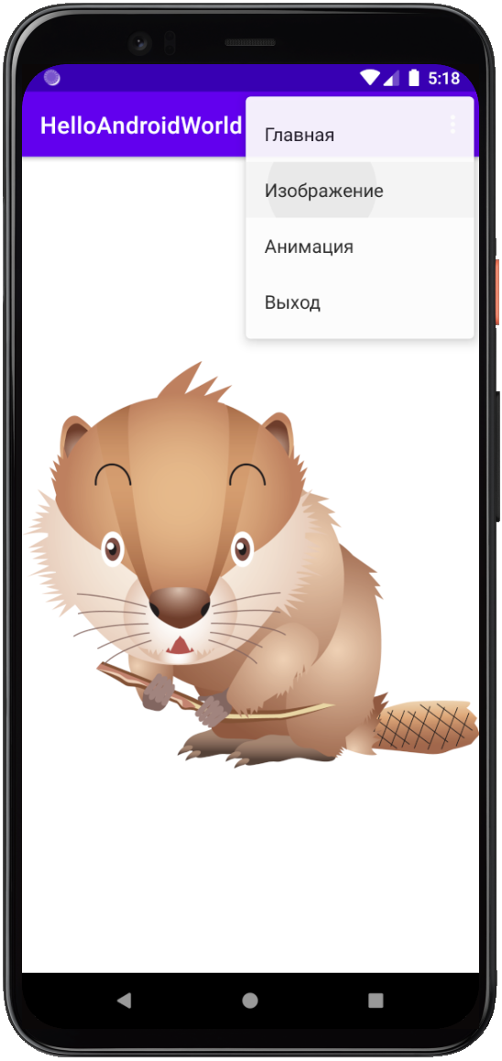

1. *Результат работы программы.*

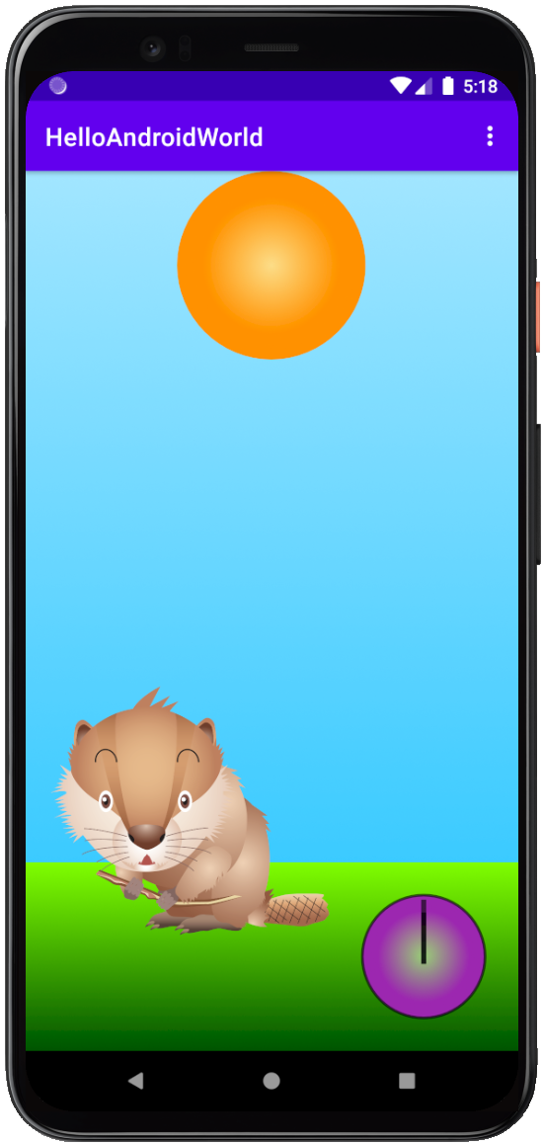

1. *Результат работы программы.*

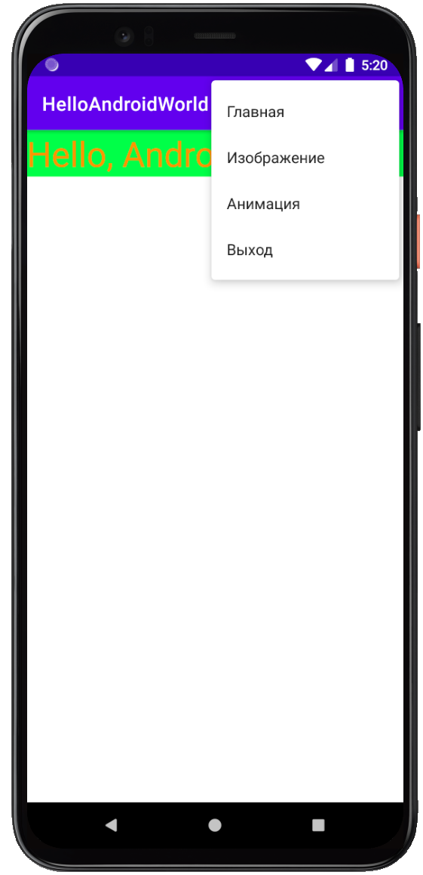

1. *Результат работы программы.*
2. **Исходный код проекта.**

Выгрузка проекта была реализована с помощью онлайн инструментария GitHub: (<https://github.com/AlexeyLepov/SPbCT_LepovAlexey>).